20 -20 学年第 一 学期

院系_____________________；班级_________________；学号________________；姓名_______________
密 封 装 订 线
级《数据结构》期 末 考试卷（A卷）
使用班级：班 考核方式： 闭卷 答题时间： 90 分钟
命题人： 审核人： 试卷共 5 页

一、选择题(每题 2 分，共 30 分)
1．在数据结构中，从逻辑上可以把数据结构分为 。
A．动态结构和静态结构 B．紧凑结构和非紧凑结构
C．线性结构和非线性结构 D．内部结构和外部结构
2．算法分析的两个主要方面是 。
A．空间复杂度和时间复杂度 B．正确性和简明性
C．可读性和文档性 D．数据复杂性和程序复杂性
3．下面程序段的时间复杂度是 。
s =0;
for( i =0; i<n; i++)
for(j=0;j<n;j++)
s +=B[i][j];
sum = s ;
A. O(n) B. O(nlog₂n) C. O(n²) D. O(n³/2)
4. 线性表是具有n个 的有限序列。
A．字符 B．数据元素 C．数据项 D．表元素
5．链表不具备的特点是 。
A．可随机访问任一结点 B．插入删除不需要移动元素
C．不必事先估计存储空间 D．所需空间与其长度成正比
6．在单链表指针p结点之后插入指针为s的结点，正确操作是 。
A．p->next=s；s->next=p->next B．s->next=p->next；p->next=s
C. p->next=s；p->next=s->next D. p->next=s->next；p->next=s
7．在长度为n的顺序表的第i个位置上插入一个元素（1≤ i ≤n+1），元素的移动次数为 。
A．n–i+1 B．n–i C．i D．i–1
8．非空的循环单链表head的尾结点（由p所指向）满足 。
A．p->next == NULL B．p == NULL
C．p->next ==head D．p == head
9. 一个栈的输入序列为：a，b，c，d，e，则栈的不可能输出的序列是 。
A. a,b,c,d,e B. d,e,c,b,a
C. d,c,e,a,b D. e,d,c,b,a
10. 队列的删除操作是在 。
A. 队首 B. 队尾 C. 队前 D. 队后
11. 二叉树的深度为k，则二叉树最多有 个结点。
A. 2k B. 2^{k-1} C. 2^{k}-1 D. 2k-1
12. 对某二叉树进行先序遍历的结果为ABDEFC，中序遍历的结果为DBFEAC，则后序遍历的结果是 。
A. DBFEAC B. DFEBCA C. BDFECA D. BDEFAC
13. 下面有向图所示的拓扑排序的结果序列是 。
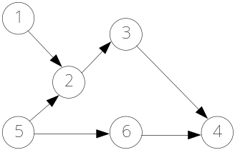
A. 125634 B. 516234 C. 123456 D. 521643
14. 在散列查找中，平均查找长度主要与 有关。
A. 散列表长度 B. 散列元素个数
C. 装填因子 D. 处理冲突方法
15. 从未排序序列中依次取出元素与已排序序列中的元素进行比较，将其放入已排序序列的正确位置上的方法，这种排序方法称为 。
A．归并排序 B．冒泡排序 C．插入排序 D．选择排序
二、填空题(每题 2 分，共 20 分)
1．数据的逻辑结构分为集合、线性结构、树形结构和 结构 4种。
2．在一个长度为n的顺序表中删除第i个元素时，需向前移动 个元素。
3.带头结点的循环链表L中只有一个元素结点的条件是 。
4. 一个循环队列Q的存储空间大小为M,其队头和队尾指针分别为front和rear，则循环队列中元素的个数为： 。
5. 若一个栈以向量V[1..n]存储，初始栈顶指针top设为n+1，则元素x进栈的操作为： ，V[top]=x。
6. 具有n个结点的完全二叉树的深度是 。
7. 下面程序段的功能实现二叉树后序遍历，在下划线处填上正确的语句。。
void function(Bitree *t){
if(p!=NULL){
;
function(p->rchild);
printf(“%d”,p->data);}
}
8. 一个具有n个顶点的有向图最多有 条边。
9. 从未排序序列中挑选元素，并将其依次放入已排序序列（初始时为空）的一端的方法，称为 排序。
10. 设待排序的关键字序列为{12，2，16，30，28，10，16*，20，6，18}，对其进行第一次增量为5的希尔排序后，关键字序列的状态为： 。

三、判断题(每题 1 分，共 10 分)
1. 抽象数据类型与计算机内部表示和实现无关。 （ ）
2．对任何数据结构链式存储结构一定优于顺序存储结构。（ ）
3．双向链表可随机访问任一结点。（ ）
4. 以链表作为栈的存储结构，出栈操作必须判别栈空的情况。（ ）
5. 完全二叉树的某结点若无左孩子，则它必是叶结点。 （ ）
6. 图的深度优先搜索序列和广度优先搜索序列不是惟一的。 （ ）
7. 存储图的邻接矩阵中，邻接矩阵的大小不但与图的顶点个数有关，而且与图的边数也有关。（ ）
8. 折半查找只适用于有序表，包括有序的顺序表和链表。（ ）
9. AVL是一棵二叉树，其树上任一结点的平衡因子的绝对值不大于1。
（ ）
10. 对n个不同的关键字由小到大进行冒泡排序，在关键字从大到小排列好时比较次数最多。 （ ）

四、综合题(共 40 分)
1. （本题5分）已知二叉树的先序遍历序列为ABCDEFGH，中序遍历序列为CBEDFAGH，画出二叉树。

2. （本题8分）一份电文中有6种字符：A,B,C,D,E,F，它们的出现频率依次为16，5，9，3，30，1，完成问题：
（1）设计一棵哈夫曼树；（画出其树结构）
（2）计算其带权路径长度WPL。

3．（本题5分）已知图G如下所示，根据Prim算法，构造最小生成树。（要求给出生成过程，顶点从v0开始）
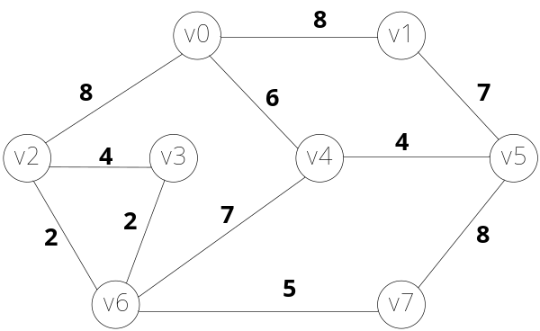

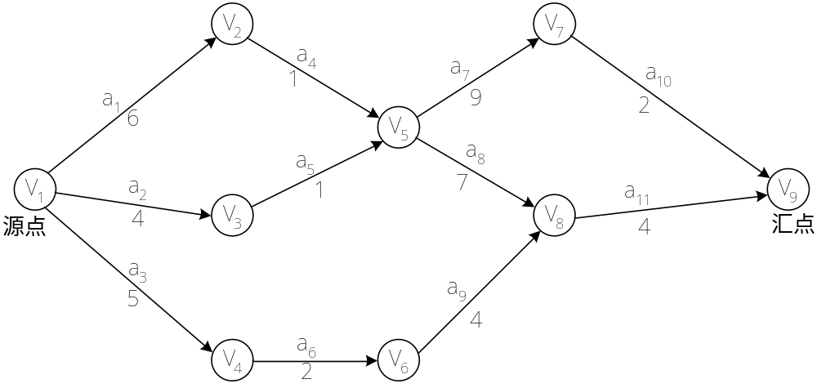
4. （本题10分）如下图所示的AOE网，求：

（1）求事件的最早开始时间ve和最迟开始时间vl；
事件 | 1 | 2 | 3 | 4 | 5 | 6 | 7 | 8 | 9
Ve
Vl
（2）求出关键路径。

5. （本题12分）设有一组关键字（9，01，23，14，55，20，84，27），采用哈希函数：H（key）=key %7 ，表长为10，用开放地址法的二次探测法处理冲突。要求：
（1）完成散列表构造；
散列地址 | 0 | 1 | 2 | 3 | 4 | 5 | 6 | 7 | 8 | 9
关键字
比较次数

（2）计算查找成功的平均查找长度。

